# cuáles son los servicios mas vendidos en la semana y mes

**Datos entrada**

* **Fecha**

**Datos de salida**

* **Tipo de servicio**

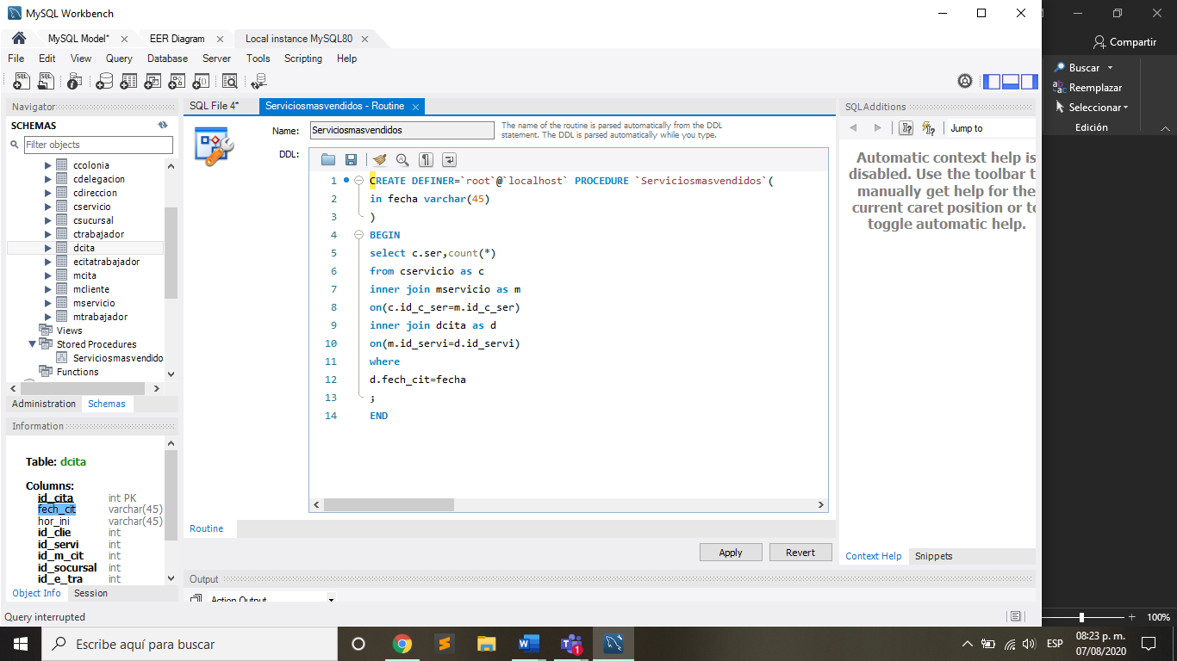

# podrá visualizar cual es el empleado que más citas ha atendido

**Datos entrada**

* **Empleado**

**Datos de salida**

* **Las citas con un count ()**

# pagos correspondientes de los servicios solicitados por los clientes

**Datos de entrada**

* **Pagos del servicio**

**Datos de salida**

* **Nombre del cliente**
* **Tipo de servicio**

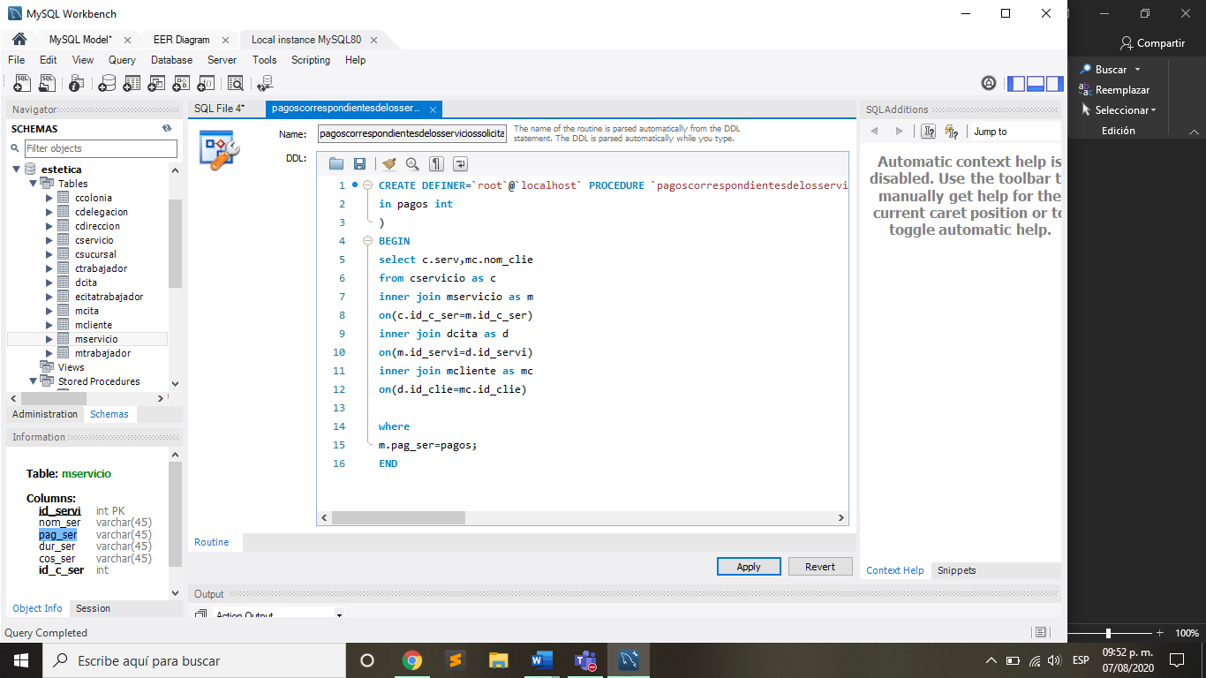

# Consultar la cita x sucursal

**Datos de entrada**

* **Nombre de la sucursal**

**Datos de salida**

* **La hora de la cita**
* **La fecha de la cita**

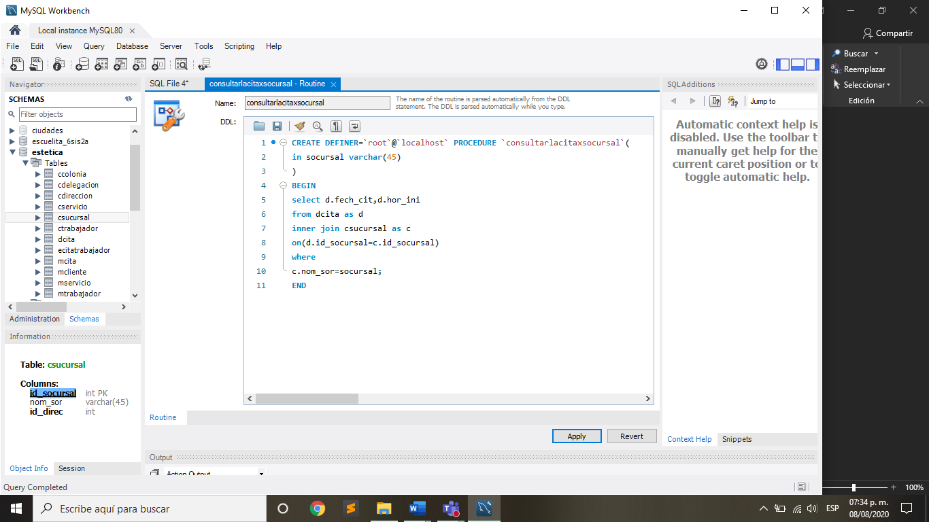

# listado de los servicios con sus precios de acuerdo a los tiempos establecidos

**Datos entrada**

* **Tiempo**

**Datos salida**

* **Nombre**
* **Tipo de servicio**
* **Costo de servicio**

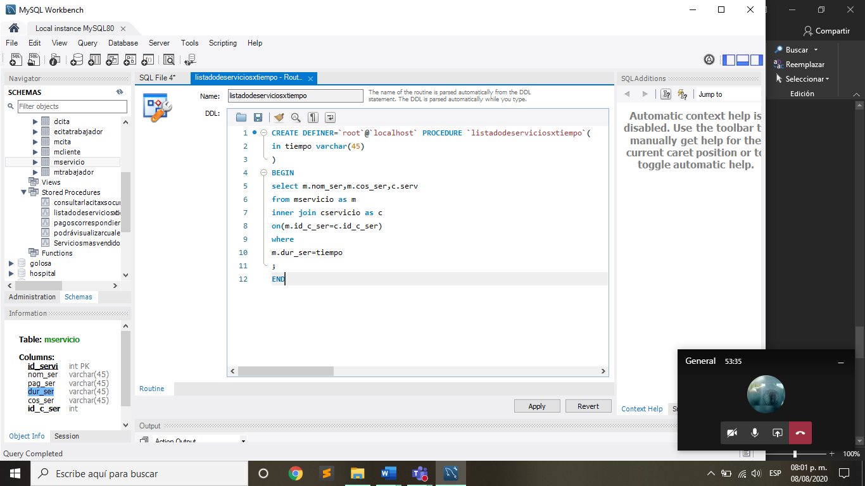

# Disponibilidad del empleado

**Datos de entrada**

* **Nombre**
* **Apellido**

**Datos de salida**

* **Hora de termino de la cita**

